06.04.2020г. 6 класс
Тема.Разложение положительной обыкновенной дроби в конечную десятичную дробь.
- Прочитать п.5.1. Обратить внимание на выделенные правила и примеры к ним (стр.188,189)
Обратите внимание!
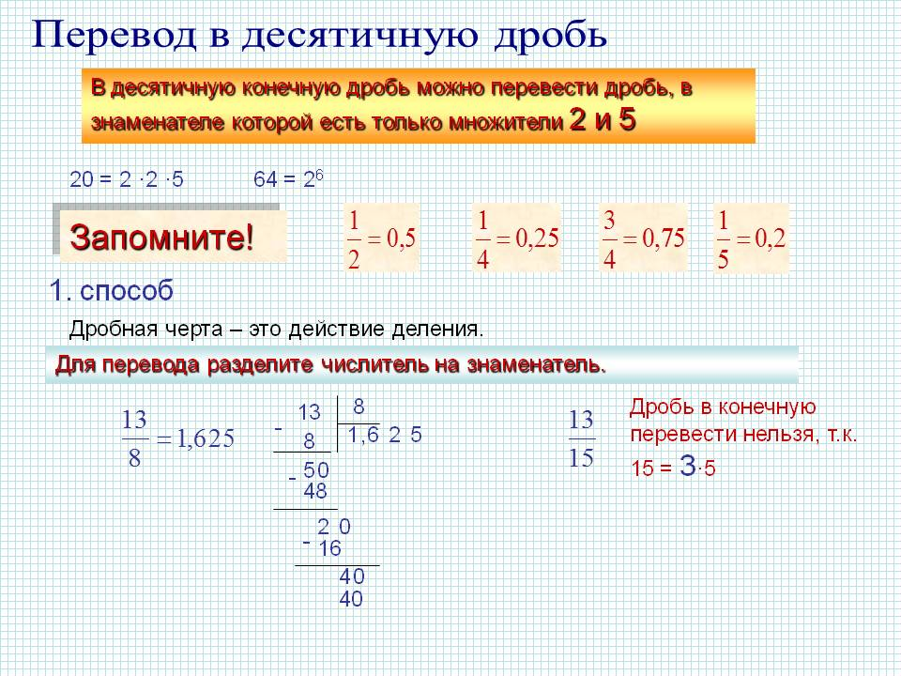
2.способ
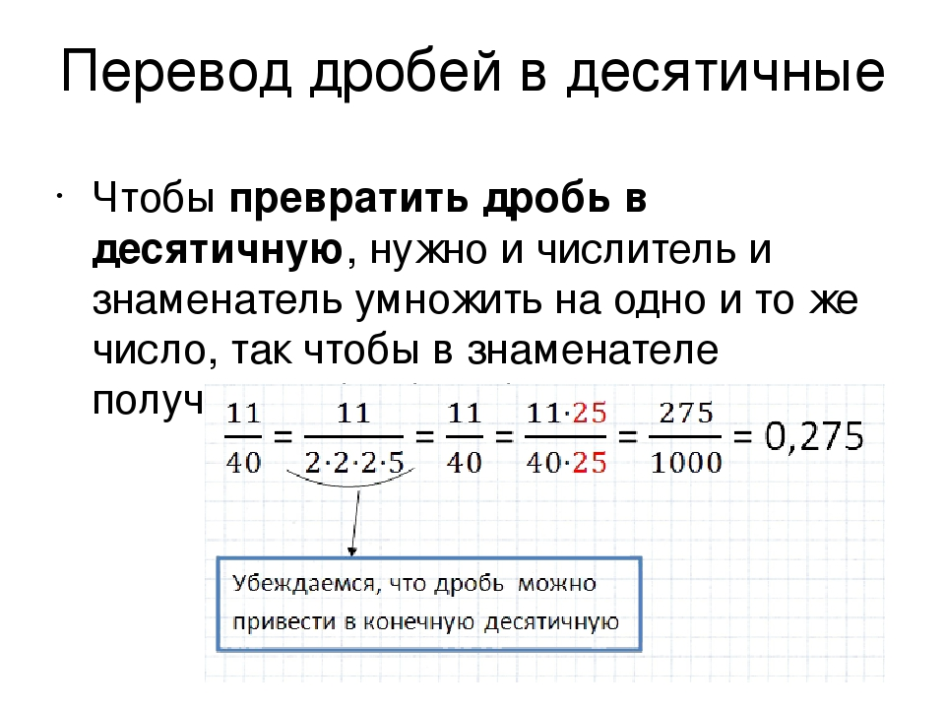
- Выполнить самостоятельно №960,961,962,964.

